

广西路建集团网采平台
询价议价操作手册

创建日期： 2020-09-19
更新日期： 2026-07-28
当前版本： 2.0

一、下载千牛工作平台，便于登录，方便查询，不用发短信验证码。
注:千牛软件下载网址 https://cts.alibaba.com/product/qianniu.htm#work_floor4(电脑和手机端都可以登录)
（子账号登陆参考下图所示，前缀为主账号+中间冒号+后缀为子账号会员名务必完整输入）
二、登录千牛工作台
使用已经获取的会员名（如是子账号中间的冒号必须在英文小写状态下输入，否则会提示账号不存在）和密码，将淘宝切换成 1688，参考下图。
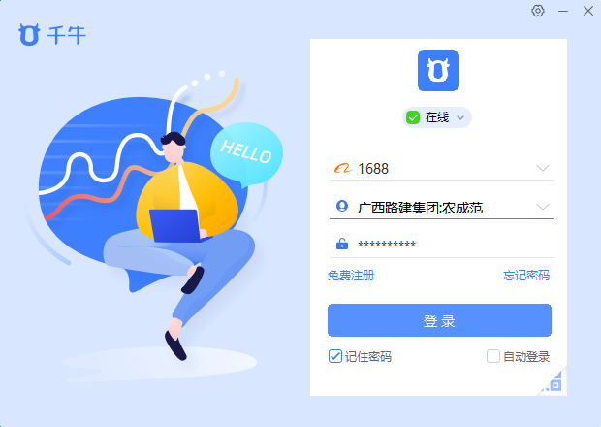

首先，设置维护好项目部常用的收货地址，见下图：
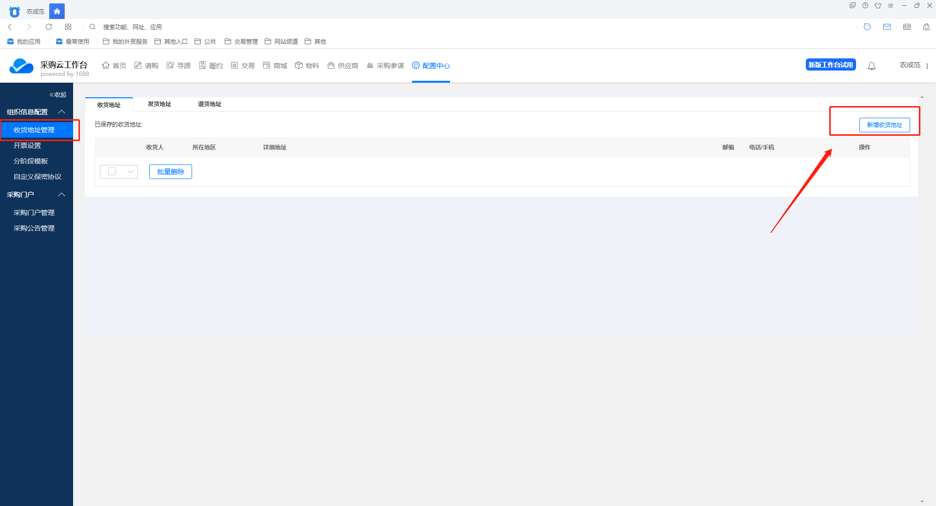

三、发布询价单
初次操作请点击千牛最上方的公共列表里面“我的阿里”，然后点击寻源，在进行询价单发布。
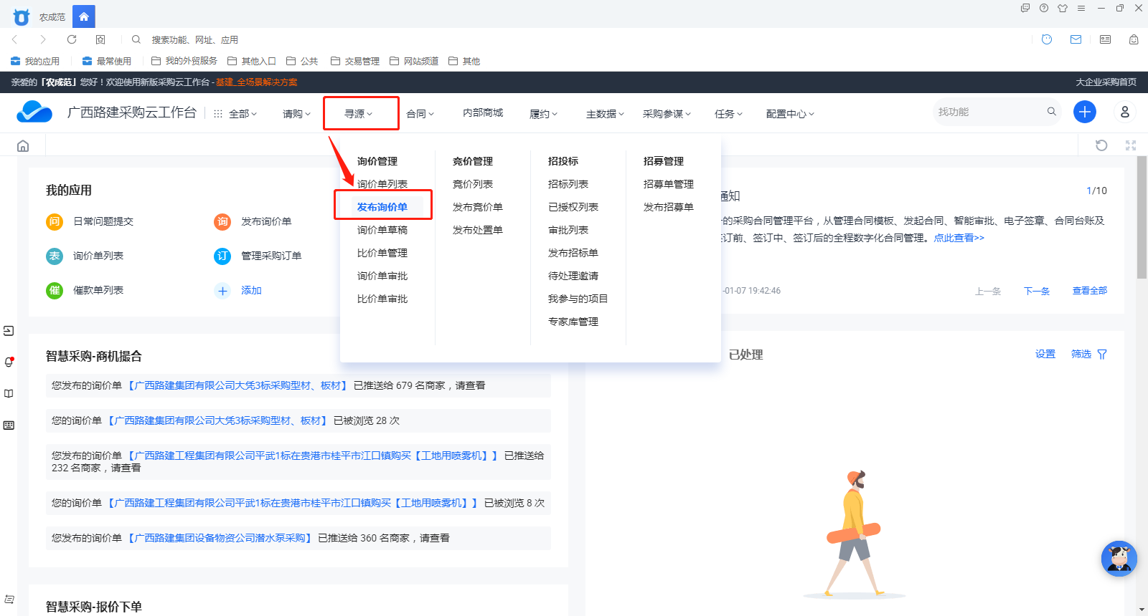

询价单填写规范及注意事项

标题格式：XX公司XX项目采购XX物品（询价单内的主要物料）
如：广西路建集团一公司南湛一分部采购国标铜芯电缆线
=>有利于供应商在商机标题上就能清楚了解您的采购需求
询价时长：视紧急程度大于3-5天为宜，最好不少于3天
=>给供应商提供确认库存、组货的时间余量，同时有利于询价单被充分推送
物料名称：简洁、明确，除非必要，不要中英混杂，不要夹杂特殊字符，同时控制在10个字以内。
=>简洁明确的物料名称，有利于供应商搜索商机，及平台为您匹配正确的平台类目，扩大您的寻源范围。
平台类目：务必保证平台类目正确，若自动推送的平台类目不准确，请在“自选类目”中选择正确的类目。一张询价单中的二级类目不要过多过杂。单个类目的询价单更容易获得优质报价。
品牌、型号：规格型号务必准确，品牌为非必填项，如有品牌需求可填写。
物料描述：为使供应商能够在报价前能充分了解您的需求，建议详细描述物料需求，如质量标准及技术要求等可以在附件中上传图片或其他文档补充说明。
注意事项：
- 输入准确的期望收货日期，与报价截止日期之间留下合理的时长，避免供应商认为不可为而不报价。
- 发票类型选择的时候务必选择正确的可接受发票类型。可以接受普票的询价单请选择普通发票，若选择了专票自开会导致一部分商家无法报价。影响报价响应率。
- 询价单总金额不要过低。
- 正确的选择所需供应商证照，过多的证照要求影响报价响应。
- 严格按照约定履约付款，将有效提高报价响应积极程度。
- 尽量不要写五金材料一批、零星材料一批，将具体材料分列在询价单中，将有效提高报价响应。

询价单发布演示如下：
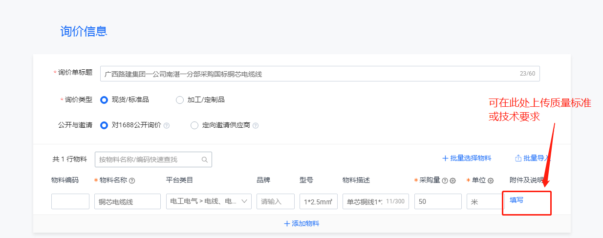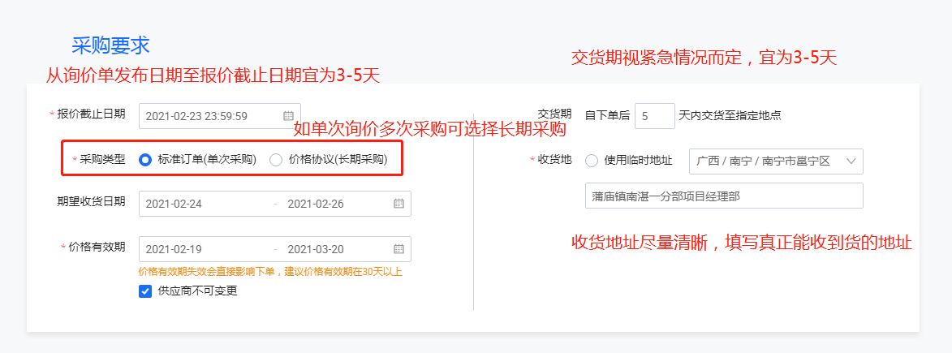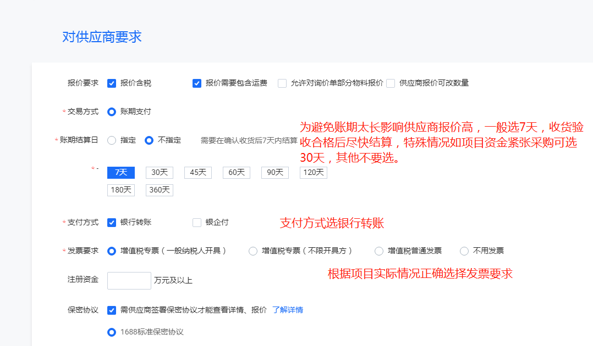
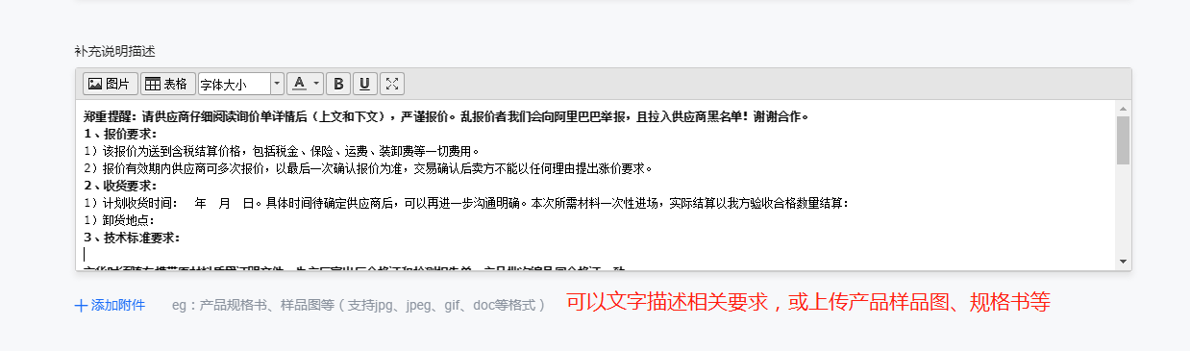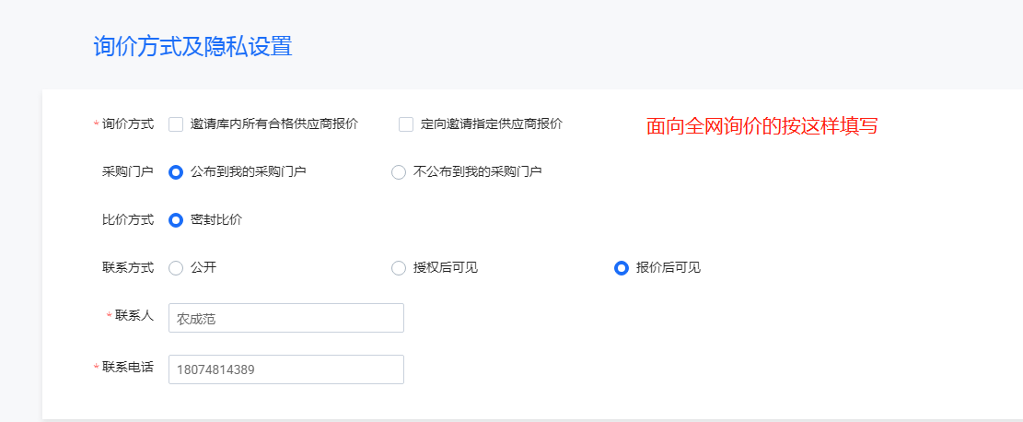

下方为补充说明填写模板参考:
郑重提醒：请供应商仔细阅读询价单详情后（上文和下文），严谨报价。乱报价者我们会向阿里巴巴举报，且拉入供应商黑名单！谢谢合作。
1、报价要求：
1）该报价为送到含税结算价格，包括税金、保险、运费、装卸费等一切费用。
2）报价有效期内供应商可多次报价，以最后一次确认报价为准，交易确认后卖方不能以任何理由提出涨价要求。
2、收货要求：
1）计划收货时间： 年 月 日。具体时间待确定供应商后，可以再进一步沟通明确。本次所需材料一次性进场，实际结算以我方验收合格数量结算：
2）卸货地点：
3、技术标准要求：
1）
2）
交货时须随车携带原材料质量证明文件、生产厂家出厂合格证和检测报告单，产品批次编号同合格证一致。
4、供应要求：
1）按要求的到货时间、地点准时交货，卖方若不能按期交货，必须与我方协商达成一致，方可变更交货期。若在收货时间截止之前仍未到货，或者卖方不配合修改订单的收货时间，买方有权申请退款维权。
2）验收合格后进行签单确认，验收不合格的产品，我方做退货处理，所造成的所有损失由供应商承担。
3)供货前到施工现场进行勘察同时进行技术交底，以保证物资供应的顺利进行。
4)运送车辆及随机人员进入现场后，必须服从甲方施工负责人员的统一调度指挥，积极配合甲方，提供优质服务。
5)严格按照甲方申请的物资计划送货，保质、保量、连续、按时供应物资。
6)甲方对现场的物资数量及质量有异议，接到甲方通知后，必须及时采取有效措施以确保满足甲方施工要求。
7)物资到场后，及时向甲方提供与所供物资相应检测报告、材质单、合格证等有效资料。
5、结算要求：
1）开票抬头：某某有限公司；发票随货同行，交货时同步将发票交予指定收货联系人。
2）开票公司必须要与销售公司名称一致。
6、其他：
1)请供应商认真查看上述要求严谨报价，并确保报价真实有效，为防止恶意报价，不能按要求严格执行报价的供应商，我公司将向阿里巴巴公司举报，并列入我公司供应商黑名单管理，禁止参与我公司一切交易活动。
2)卖方确保物资按照我方指定地点到货，到货后在使用过程若发现质量问题我方将直接做退货处理并由卖方自行承担相关费用，如货物运输途中出现货物中转、错发而产生的额外费用或造成产品损坏均由供货方承担。

四、如何查看报价及如何下单
点击报价结果查看报价，非特殊材料或特殊情况时，报价人需大于等于三家，生成比价单。超20万需在OA上报采购申请的材料导出比价单作为附件。
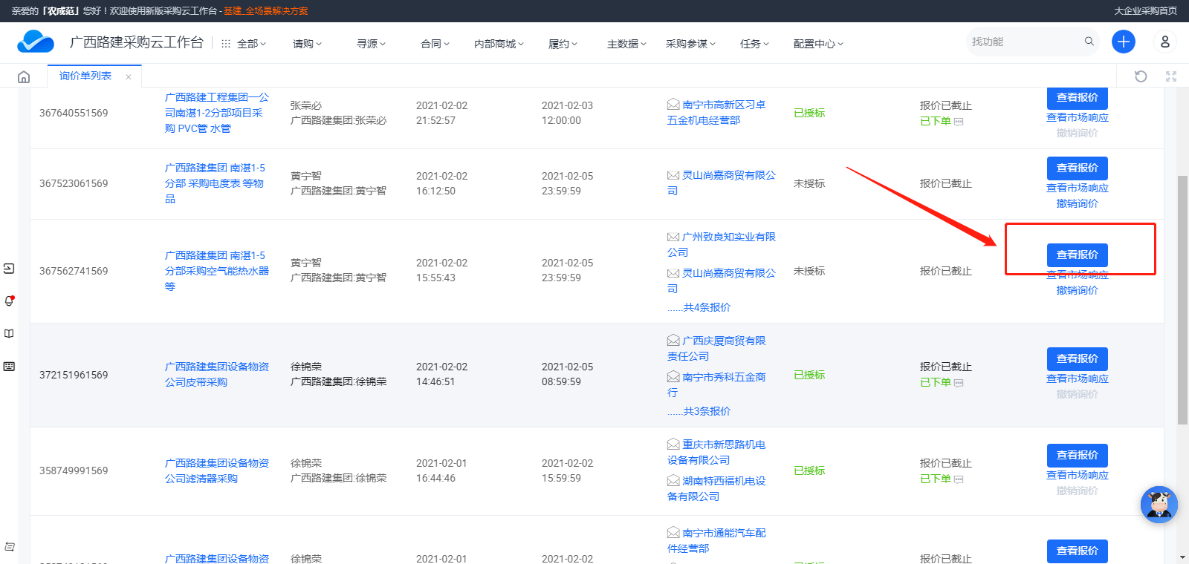
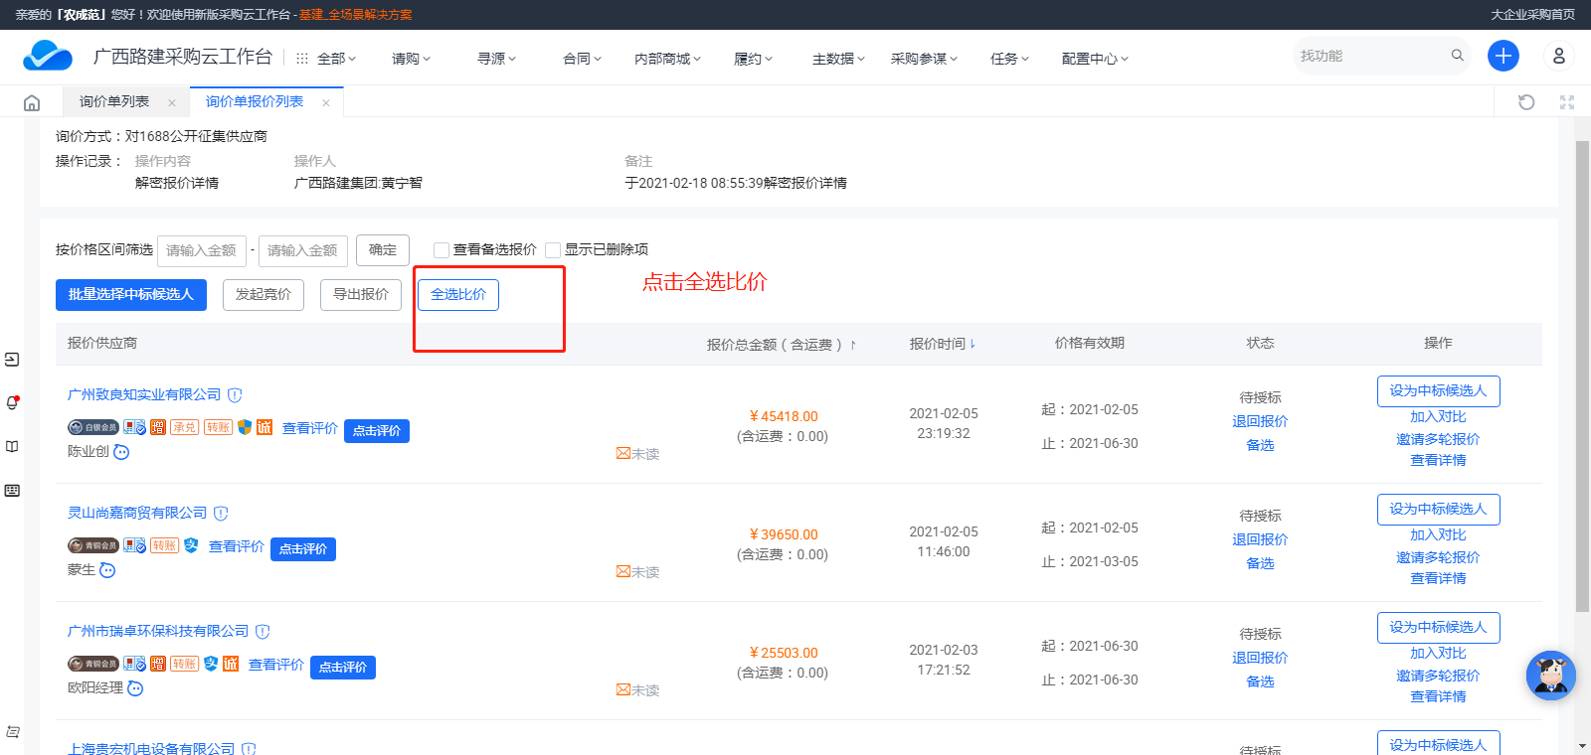
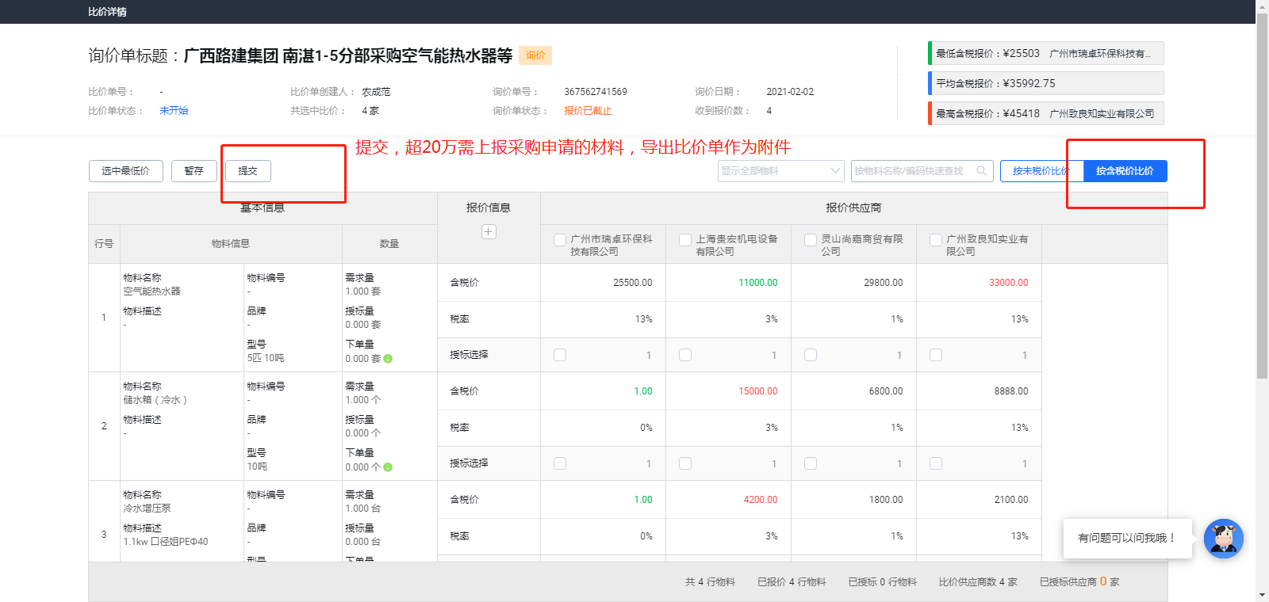

设置中标人候选人，点击“立即订购”，就会在“履约”里面创建采购订单，如下图所示，输入“本次订购量”，点击“立即订购”，即可下单成功。

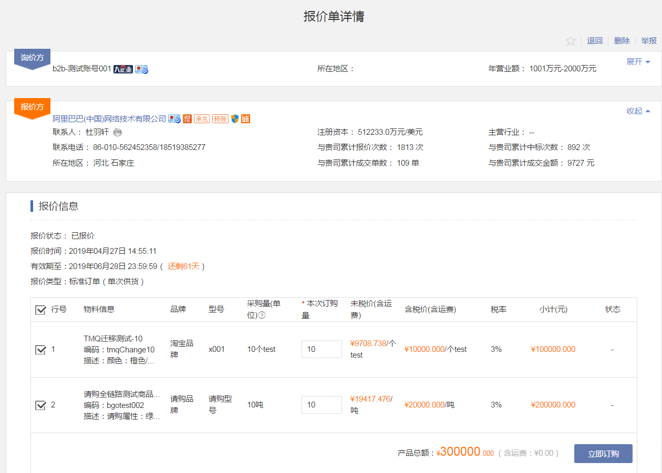

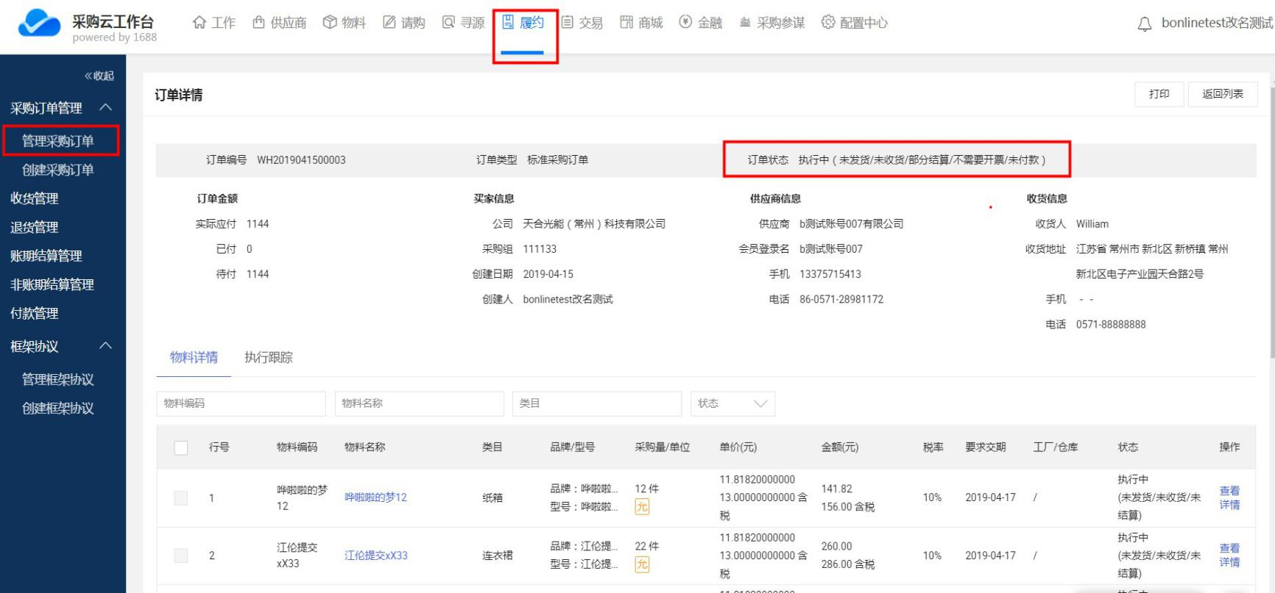

五、收货操作
供应商在平台上完成发货之后，在我们采购员“履约”板块中的“收货管理”里会出现供应商的发货明细，勾选对应的供应商的发货清单行，然后点击右上角的“创建收货单”进行收货操作。
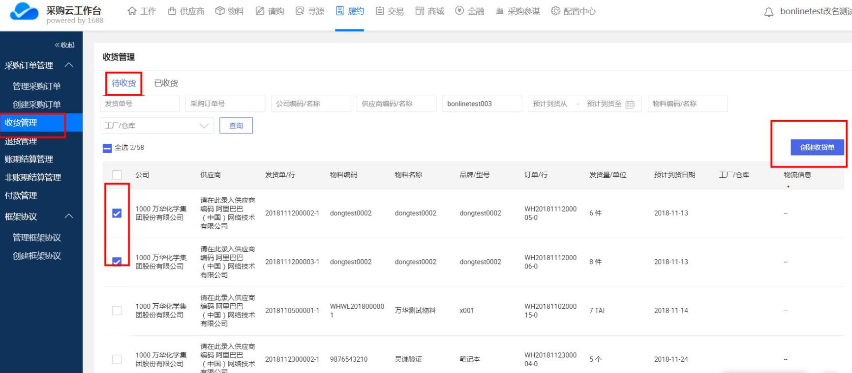
创建完收货单，输入具体收货数量收货地址等信息后，供应商的发货信息由“待收货”页签会转移到“已收货”页签，即可进入结算付款步骤。

六、结算付款
根据线下合同的具体执行情况和公司财务状况，当需要对供应商支付货款时，在“履约”板块中的“账期结算管理”操作将上一步操作的收货单，创建为结算单，然后可以根据具体支付金额输入结算金额，生成相应的付款申请单；也可以生成一张大的结算单，使用分批结算的功能，一部分一部分进行支付，如下图：
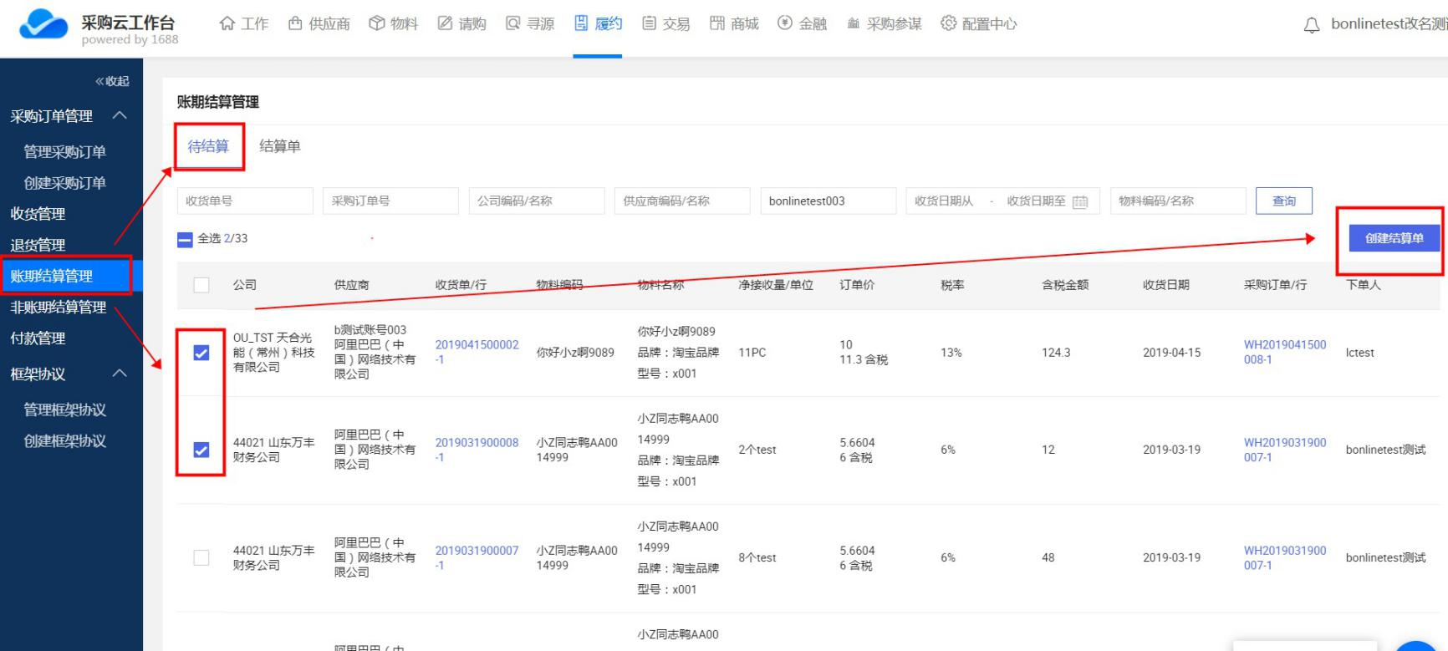
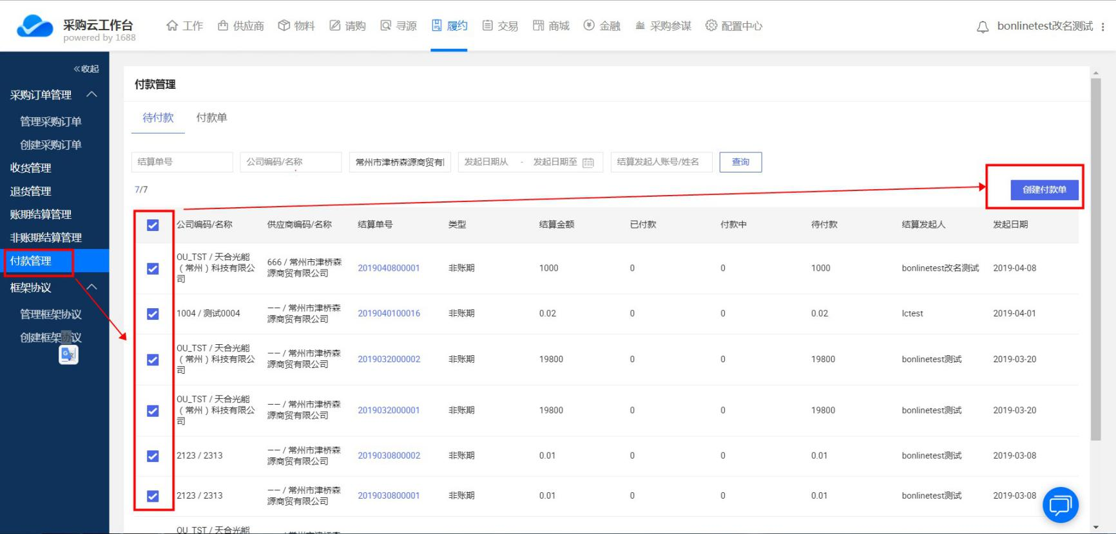
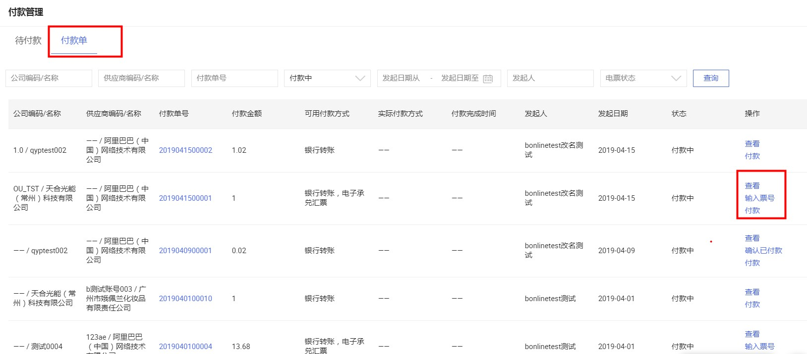

最后一步：选择“对公转账，“去付款，生成平台的付款申请单，将相应的材料（比如合同、发票）一并上交给财务，财务会按照网页上面的 供应商收款账户信息，去线下银行柜台或者登录贵公司的企业网银办理转账汇款；（注意：实际支付金额一定要和平台的付款申请单上的金额一致，一分钱都不能相差，否则会直接退回）
